DECRETO Nº 3.869 DE 22 DE JULHO DE 2020

REDUZ O HORÁRIO DE FUNCIONAMENTO DE BARES E DETERMINA SEU FECHAMENTO AOS SÁBADOS E DOMINGOS, COMO FORMA DE CONTER O AVANÇO DA COVID-19 NO MUNICÍPIO DE CÓRREGO FUNDO, E DÁ OUTRAS PROVIDÊNCIAS.

A PREFEITA DE CÓRREGO FUNDO, no uso das atribuições que lhe confere o artigo 66, inciso VI, da Lei Orgânica do Município e,

CONSIDERANDO que os avanços na disseminação dos casos da COVID-19 exigem, por parte do Poder Público Municipal, a adoção de providências necessárias para evitar o descontrole da situação epidemiológica;

D E C R E T A:

Art. 1º - A partir do dia 23/07/2020, os bares somente poderão funcionar no horário compreendido das 14h:00 às 18h:00 de segunda a sexta-feira, proibido seu funcionamento aos sábados e domingos.

Art. 2º - Qualquer constatação, pela Administração Municipal, de descumprimento das medidas de prevenção e enfrentamento à doença infecciosa viral e respiratória provocada pelo Novo Coronavírus, dispostas nos Decretos Municipais nº 3.844/2020, 3.845/2020, 3.846/2020, 3.851/2020, 3.860/2020 e 3.867/2020 e nas instruções normativas do Comitê Emergencial de Córrego Fundo, acarretará na interdição imediata de qualquer estabelecimento comercial, industrial ou de prestação de serviços, pelo prazo de 7 (sete) dias, sem prejuízo da aplicação de multas e representação ao Ministério Público do Estado de Minas Gerais.

Parágrafo único - A constatação de reincidência específica, acarretará na interdição por tempo indeterminado de qualquer estabelecimento comercial, industrial ou de prestação de serviços.

Art. 3º - Este Decreto entra em vigor na data de sua publicação, revogando as disposições em contrário.

Córrego Fundo/MG, 22 de julho de 2020.

ÉRICA MARIA LEÃO COSTA
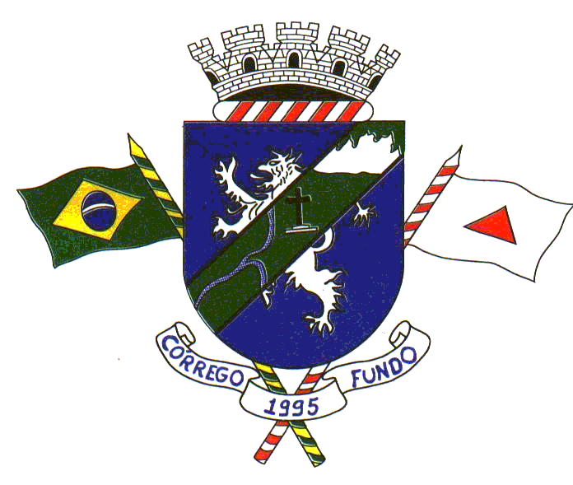
Prefeita

